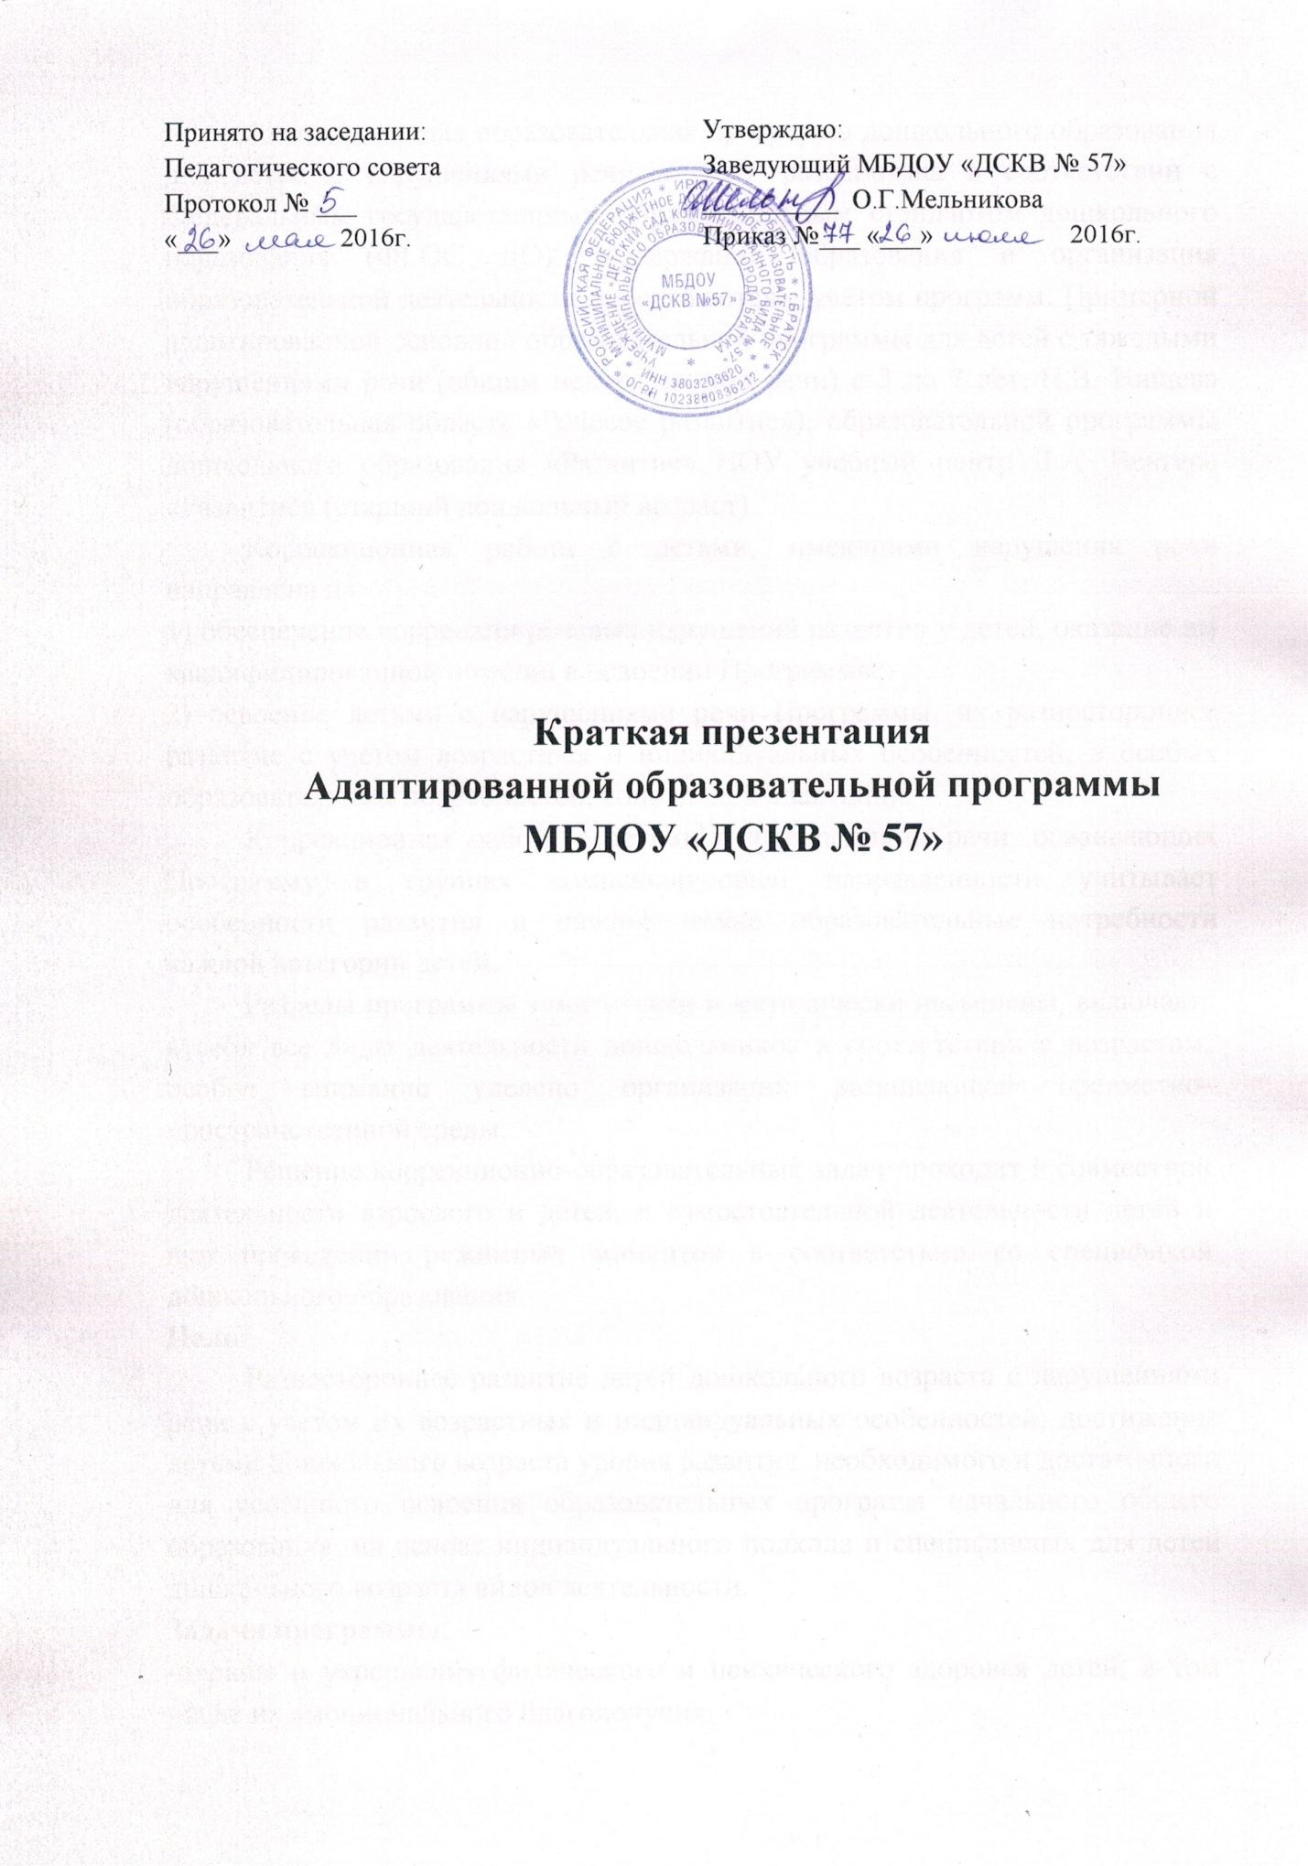

Адаптированная образовательная программа дошкольного образования для детей с нарушениями речи в ДОУ разработана в соответствии с Федеральным государственным образовательным стандартом дошкольного образования (ФГОС ДО). Содержание образования и организация образовательной деятельности определяются с учётом программ: Примерной адаптированной основной образовательной программы для детей с тяжелыми нарушениями речи (общим недоразвитием речи) с 3 до 7 лет, Н.В. Нищева (образовательная область «Речевое развитие»); образовательной программы дошкольного образования «Развитие» НОУ учебный центр Л.А. Венгера «Развитие» (старший дошкольный возраст).
Коррекционная работа с детьми, имеющими нарушения речи направлена на:
1) обеспечение коррекции речевых нарушений развития у детей, оказание им квалифицированной помощи в освоении Программы;
2) освоение детьми с нарушениями речи Программы, их разностороннее развитие с учетом возрастных и индивидуальных особенностей, и особых образовательных потребностей, социальной адаптации.
Коррекционная работа с детьми с нарушениями речи, осваивающих Программу в группах компенсирующей направленности учитывает особенности развития и специфические образовательные потребности каждой категории детей.
Разделы программы тематически и методически насыщены, включают в себя все виды деятельности дошкольников в соответствии с возрастом, особое внимание уделено организации развивающей предметно-пространственной среды.
Решение коррекционно-образовательных задач проходит в совместной деятельности взрослого и детей, в самостоятельной деятельности детей и при проведении режимных моментов в соответствии со спецификой дошкольного образования.
Цель:
Разностороннее развитие детей дошкольного возраста с нарушениями речи с учетом их возрастных и индивидуальных особенностей; достижение детьми дошкольного возраста уровня развития, необходимого и достаточного для успешного освоения образовательных программ начального общего образования, на основе индивидуального подхода и специфичных для детей дошкольного возраста видов деятельности.
Задачи программы:
-охраны и укрепления физического и психического здоровья детей, в том числе их эмоционального благополучия;
-обеспечения равных возможностей для полноценного развития каждого ребенка в период дошкольного детства независимо от места жительства, пола, нации, языка, социального статуса, психофизиологических и других особенностей (в том числе ограниченных возможностей здоровья);
-создания благоприятных условий развития детей в соответствии с их возрастными и индивидуальными особенностями, и склонностями, развития способностей и творческого потенциала каждого ребенка как субъекта отношений с самим собой, другими детьми, взрослыми и миром;
-объединения обучения и воспитания в целостный образовательный процесс на основе духовно-нравственных и социокультурных ценностей и принятых в обществе правил и норм поведения в интересах человека, семьи, общества;
-формирования общей культуры личности детей, в том числе ценностей здорового образа жизни, развития их социальных, нравственных, эстетических, интеллектуальных, физических качеств, инициативности, самостоятельности и ответственности ребенка, формирования предпосылок учебной деятельности;
-обеспечения вариативности и разнообразия содержания Программ и организационных форм дошкольного образования, возможности формирования Программ различной направленности с учетом образовательных потребностей, способностей и состояния здоровья детей;
-формирования социокультурной среды, соответствующей возрастным, индивидуальным, психологическим и физиологическим особенностям детей;
-обеспечения психолого-педагогической поддержки семьи и повышения компетентности родителей (законных представителей) в вопросах развития и образования, охраны и укрепления здоровья детей.

Возрастные и индивидуальные категории детей, на которых ориентирована Программа
Адаптированная образовательная программа дошкольного образования рассчитана на детей старшего дошкольного возраста 5-8 лет, имеющих тяжелые нарушения речи (общее недоразвитие речи).
Программа реализуется в течение всего времени пребывания ребёнка в детском саду с 12-ти часовым режимом работы.
Функционируют 2 группы компенсирующей направленности для детей с тяжелыми нарушениями речи: - для детей 5-6 лет;
- для детей 6-8 лет.

Используемые примерные программы

1. Нищева Н.В. Примерная программа коррекционно-развивающей работы в группе компенсирующей направленности ДОО для детей с тяжёлыми нарушениями речи (общим недоразвитием речи) с 3 до 7 лет. - 3-е изд. перераб. и доп. в соответствии с ФГОС ДО.- СПб.: ООО Издательство «ДЕТСТВО-ПРЕСС», 2015.-240с.
2. Образовательная программа дошкольного образования «Развитие» НОУ «Учебный центр им. Л.А. Венгера «Развитие» /под. ред. А.И. Булычевой. - М.: Издательство «РИТМ», 2016.
3.Парциальные программы: «Ладушки» Каплунова И., Новоскольцева И.,
«Цветные ладошки» И.А. Лыкова
(образовательная область «художественно-эстетическое развитие»)
Часть Программы, формируемая участниками образовательных отношений, разработана с учетом парциальных образовательных программ дошкольного образования 1. Парциальная программа «Байкал – жемчужина Сибири: педагогические технологии образовательной деятельности с детьми». Парциальная образовательная программа дошкольного образования. Иркутск, 2016. Авторы Багадаева О.Ю., Галеева Е.В., Галкина И.А., Зайцева О.Ю., Кананчук Л.А., Карих В.В., Михайлова И.В., Середкина Н.Д., Удова О.В., Шинкарева Н.А.

Характеристика взаимодействия педагогического коллектива с семьями воспитанников
В основу совместной деятельности семьи и дошкольного учреждения заложены следующие принципы:
- единый подход к процессу воспитания ребенка;
- открытость дошкольного учреждения для родителей;
- взаимное доверие во взаимоотношениях педагогов и родителей;
- уважение и доброжелательность друг к другу;
- дифференцированный подход к каждой семье.
Направления работы дошкольного учреждения с семьями воспитанников:
- обеспечение психолого-педагогической поддержки семьи и повышения компетентности родителей в вопросах развития и образования, охраны и укрепления здоровья детей;
- оказание помощи родителям в воспитании детей, охране и укреплении их физического и психического здоровья, в развитии индивидуальных способностей и необходимой коррекции нарушений их развития;
- создание условий для участия родителей в образовательной деятельности;
- взаимодействие с родителями по вопросам образования ребенка, непосредственного вовлечения их в образовательную деятельность, в том числе посредством создания образовательных проектов совместно с семьей на основе выявления потребностей и поддержки образовательных инициатив семьи.
Формы взаимодействия семьи и ДОУ
- Общие родительское собрания
- День открытых дверей для родителей и гостей
- Родительские собрания в группах
- Родительский субботник, помощь в уборке и утеплении помещений
- Мастер-классы
- Спортивный праздник «Папа, мама и я – спортивная семья»
- Семинары для родителей
- Консультация
- Общие рекомендации по подготовке костюмов и организации праздников
- Школа для родителей
- Круглый стол «Преемственность в вопросах обучения»
- Анкетирование родителей «Удовлетворенность работой ДОУ
- Заседание родительского комитета
- Круглый стол «Скоро в школу» (встреча с психологом и учителями МОУ СОШ № 31).

